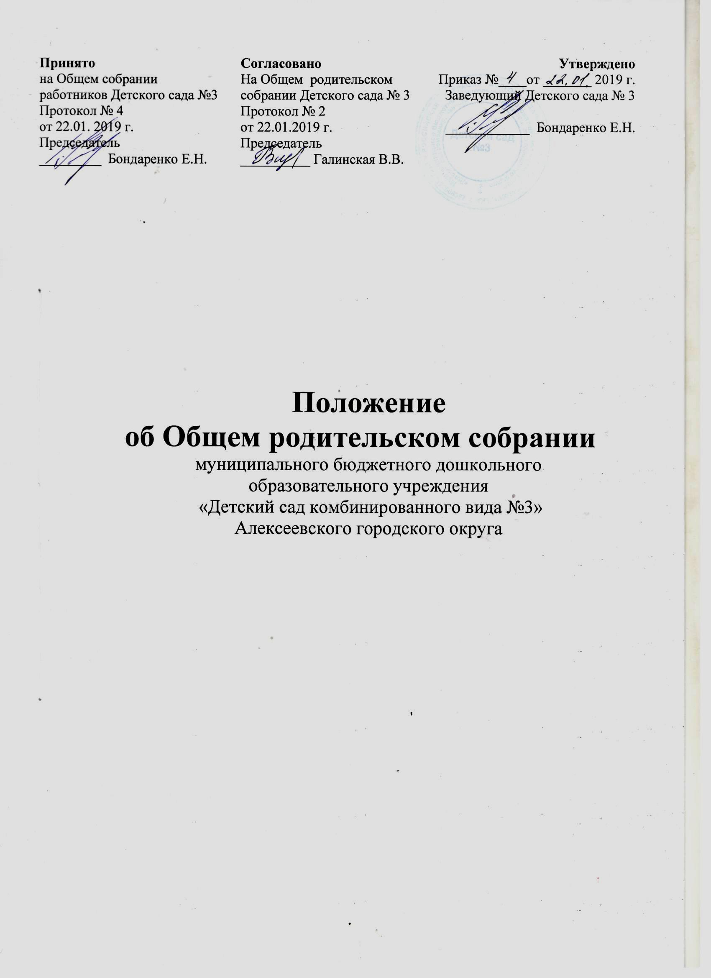

- Общее положение
  - Настоящее положение разработано для муниципального бюджетного дошкольного учреждения «Детский сад комбинированного вида №3» Алексеевского городского округа (далее – детский сад №3) в соответствии с Федеральным законом от 29.12.2012г. № 273 – ФЗ «Об образовании в Российской Федерации», Семейным кодексом, Уставом Детского сада №3.
  - Положение об Общем родительском собрании принимается на Общем собрании работников Детского сада №3, согласуется на Общем родительском собрании, утверждается и вводится в действие приказом заведующего Детского сада №3. Изменения и дополнения в настоящее положение вносится в таком же порядке.
  - Общее родительское собрание – орган управления, обеспечивающий участие родителей (законных представителей) в управлении Детским садом №3.
  - В состав Общего родительского собрания входят все родители (законные представители) воспитанников, посещающих Детский сад №3.
  - Решение Общего родительского собрания при необходимости рассматриваются на Педагогическом совете, на Общем собрании работников Детского сада №3.
  - Срок данного положения не ограничен. Данное положение действует до принятия нового.
  - Срок полномочий Общего родительского собрания - 5 лет.

- Основные задачи Общего родительского собрания
  - Основными задачами Общего родительского собрания являются:
- совместная работа родительской общественности и Детского сада №3 по реализации государственной, районной, городской политики в области дошкольного образования;
- рассмотрение и обсуждение основных направлений развития Детского сада №3;
- обсуждение и утверждение дополнительных услуг в Детском саду №3;
- координация действий родительской общественности и педагогического коллектива по вопросам образования воспитанников.

- Функции Общего родительского собрания
  - Общее родительское собрание Детского сада №3:
- изучает основные направления образовательной, оздоровительной и воспитательной деятельности детском саду, вносит предложения по их совершенствованию;
- заслушивает вопросы, касающиеся содержания, форм и методов образовательного процесса, планирования педагогической деятельности Детского сада №3;
- обсуждает проблемы организации дополнительных образовательных, оздоровительных услуг воспитанникам;
- принимает и заслушивает информацию заведующего, отчеты педагогических и медицинских работников о состоянии здоровья детей, ходе реализации образовательных и воспитательных программ, результатах готовности детей к школьному обучению;
- решает вопросы оказания помощи воспитателям группы в работе с неблагополучными семьями;
- вносит предложения по совершенствованию педагогического процесса в детском саду;
- участвует в планировании совместных с родителями (законными представителями) мероприятий в Детском саду №3 - групповых родительских собраний, родительских клубов, Дней открытых дверей и др.;
- планирует организацию развлекательных мероприятий с детьми сверх годового плана;
- участвует в выборе вариативной части основной образовательной программы Детского сада №3

- Права Общего родительского собрания
  - Каждый член Общего родительского собрания имеет право:
- потребовать обсуждения на Общем родительском собрании любого вопроса, входящего в его компетенцию, если это предложение поддержит не менее одной трети членов собрания;
- при несогласии с решением Общего родительского собрания высказать своё мотивированное мнение, которое должно быть занесено в протокол.

- Организация управления Общим родительским собранием
  - В состав Общего родительскогособрания входят все родители (законные представители) воспитанников Детского сада №3.
  - Для внесения заседаний Общего родительского собрания из своего состава выбирается председатель и секретарь сроком на 3 года.
  - В необходимых случаях на заседание Общего родительского собрания приглашаются педагогические, медицинские и другие работники детского сада, представители общественных организаций, учреждений, родители, представители Учредителя.
  - Общее родительское собрание ведет председатель совместно с заведующим детским садом.
  - Председатель Общего родительского собрания:
- обеспечивает посещаемость родительского собрания;
- совместно с заведующим Детского сада №3 организует подготовку и проведение Общего родительского собрания;
- определяется повестка дня Общего родительского собрания;
- взаимодействует с заведующим Детского сада №3 по вопросам ведения собрания, выполнения его решений.
5.6. Общее родительское собрание собирается не реже 3 раз в год, групповое родительское собрание – не реже 1 раза в квартал.
5.7. Заседания Общего родительского собрания правомочны, если на них присутствует не менее половины всех родителей (законных представителей) воспитанников Детского сада №3.
5.8. Решение Общего родительского собрания принимается открытым голосованием и считается принятым, если за него проголосовало большинство присутствующих членов собрания.
5.9. Организацию выполнения решений Общего родительского собрания осуществляет председатели родительских собраний групп совместно с заведующим Детского сада №3.
5.10. Непосредственным выполнением решений занимаются ответственные лица, указанные в протоколе заседания Общего родительского собрания. Результаты докладываются Общему родительскому собранию на следующем заседании.

- Взаимосвязи Общего родительского собрания с органами управления учреждения
  - Общее родительское собрание взаимодействует со всеми коллегиальными органами управления Детского сада №3.

- Ответственность Общего родительского собрания
  - Общее родительское собрание несет ответственность:
- за выполнение закрепленных за ними задач и функций;
- соответствие принимаемых решений законодательству РФ, нормативно – правовым актам.

- Делопроизводство Общего родительского собрания
  - Заседания Общего родительского собрания оформляется протоколом.
  - Протоколы подписываются председателем и секретарем Общего родительского собрания.
  - Нумерация протоколов ведется от начала учебного года.
  - Протоколы Общего родительского собрания хранятся в Детском саду №3 – 3 года.
  - Протоколы родительского собрания группы хранится у воспитателей группы с момента комплектации группы до выпуска детей в школу.

